附件2

会费缴纳操作说明（单位会员操作）

1. 点击会费管理菜单

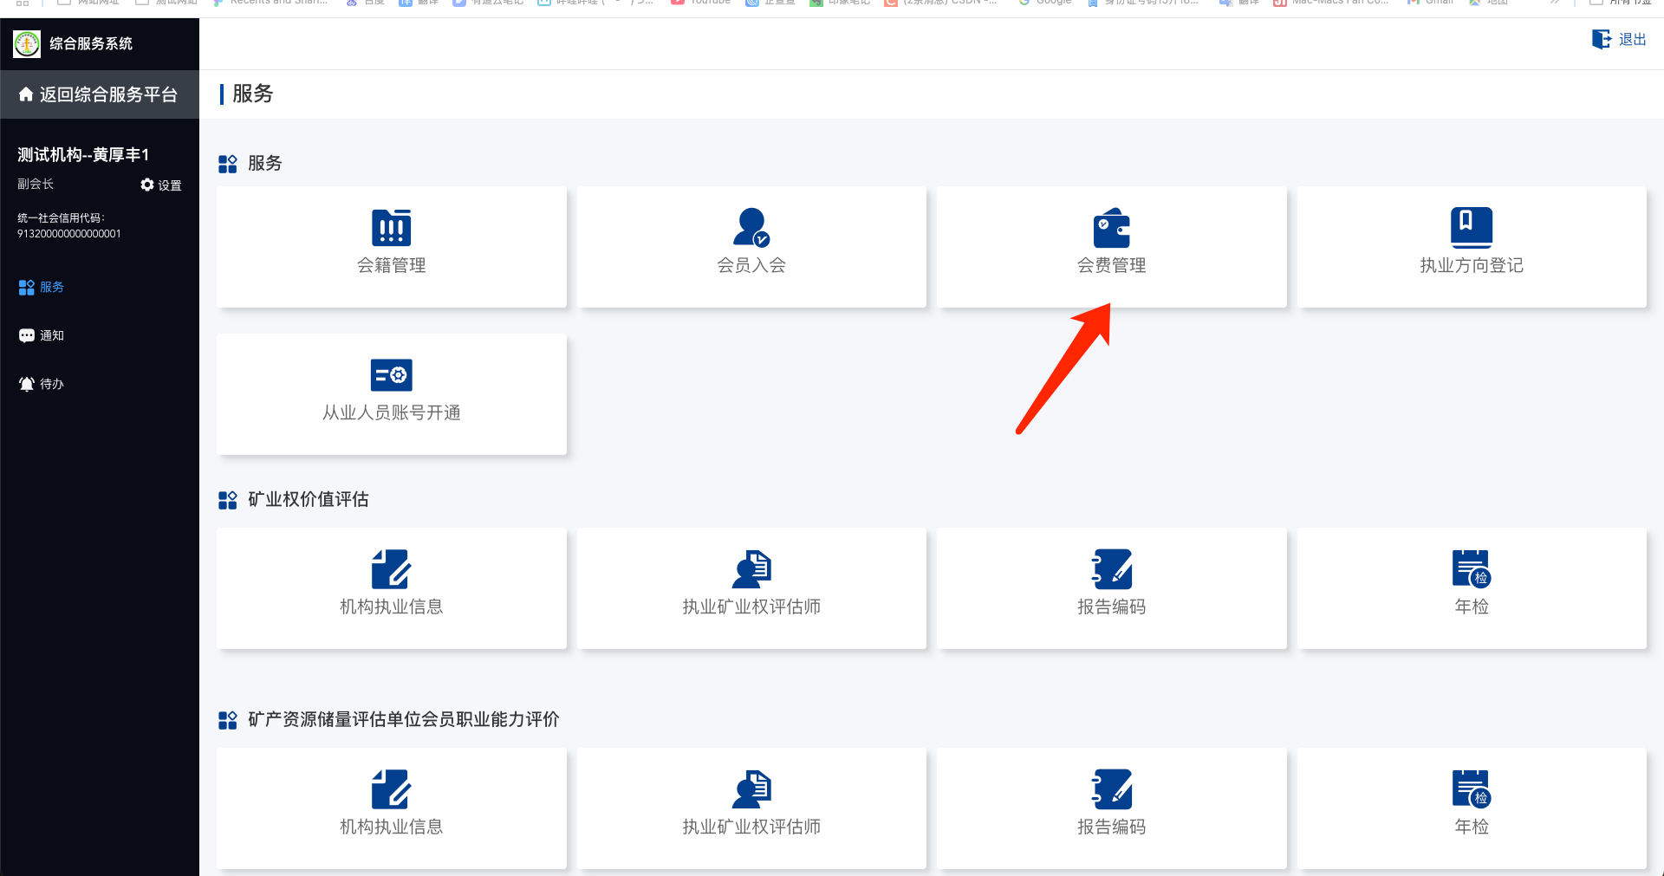

1. 点击 生成缴费清单 按钮

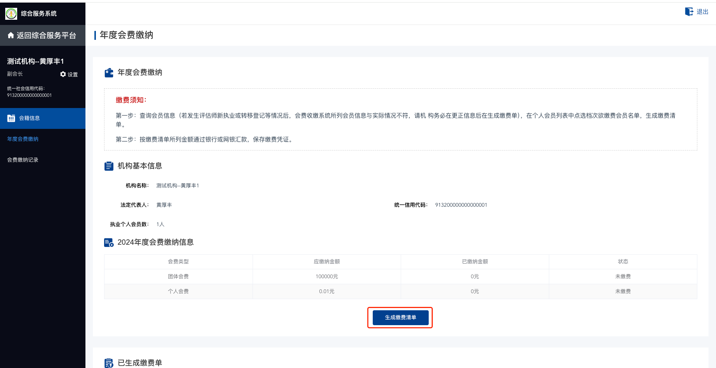

1. 可手动勾选完团体会员和个人会员，点击 生成缴费单 按钮

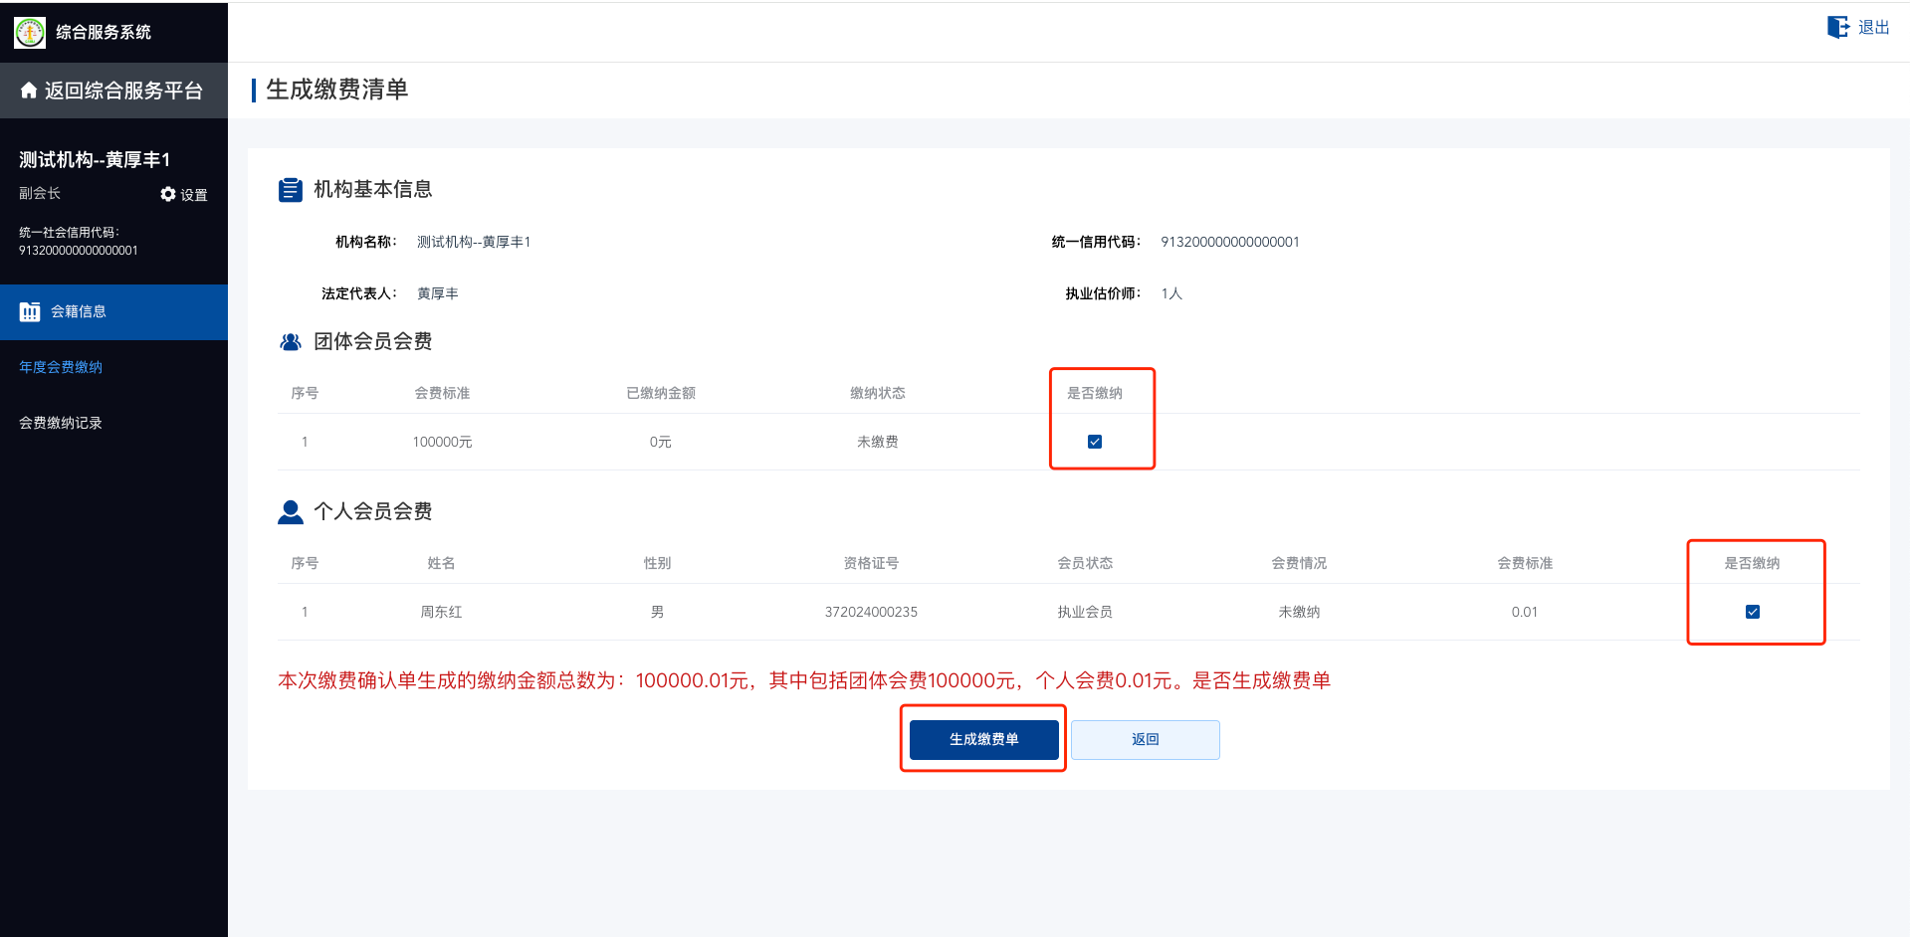

1. 点击 确认缴费 按钮

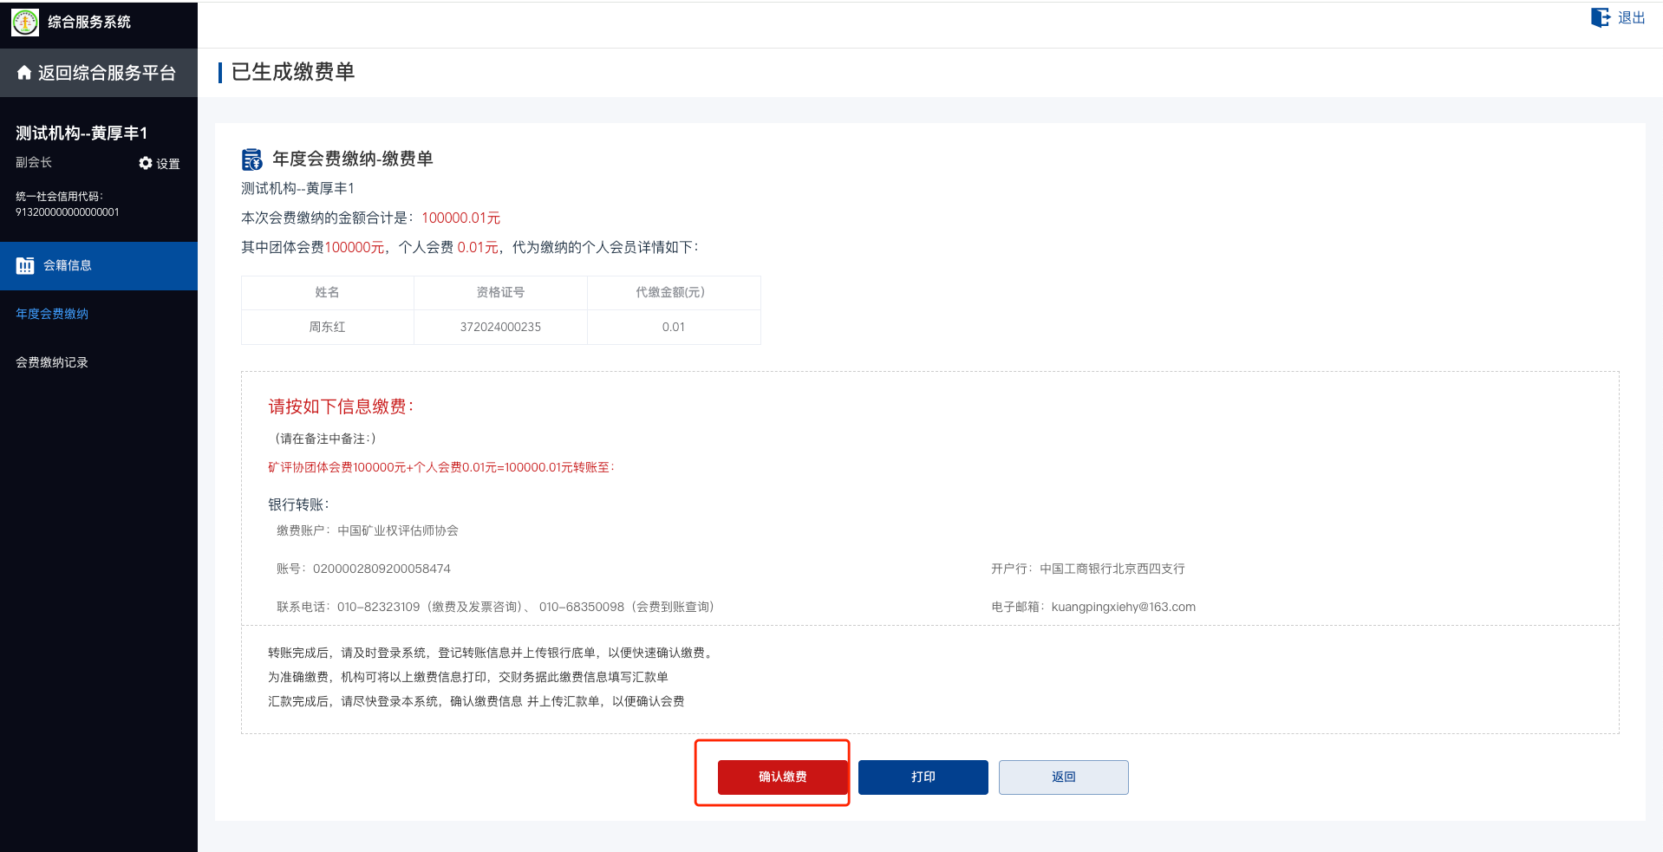

1. 填写完转账信息、发票信息、上传回单后，点击正式提交按钮

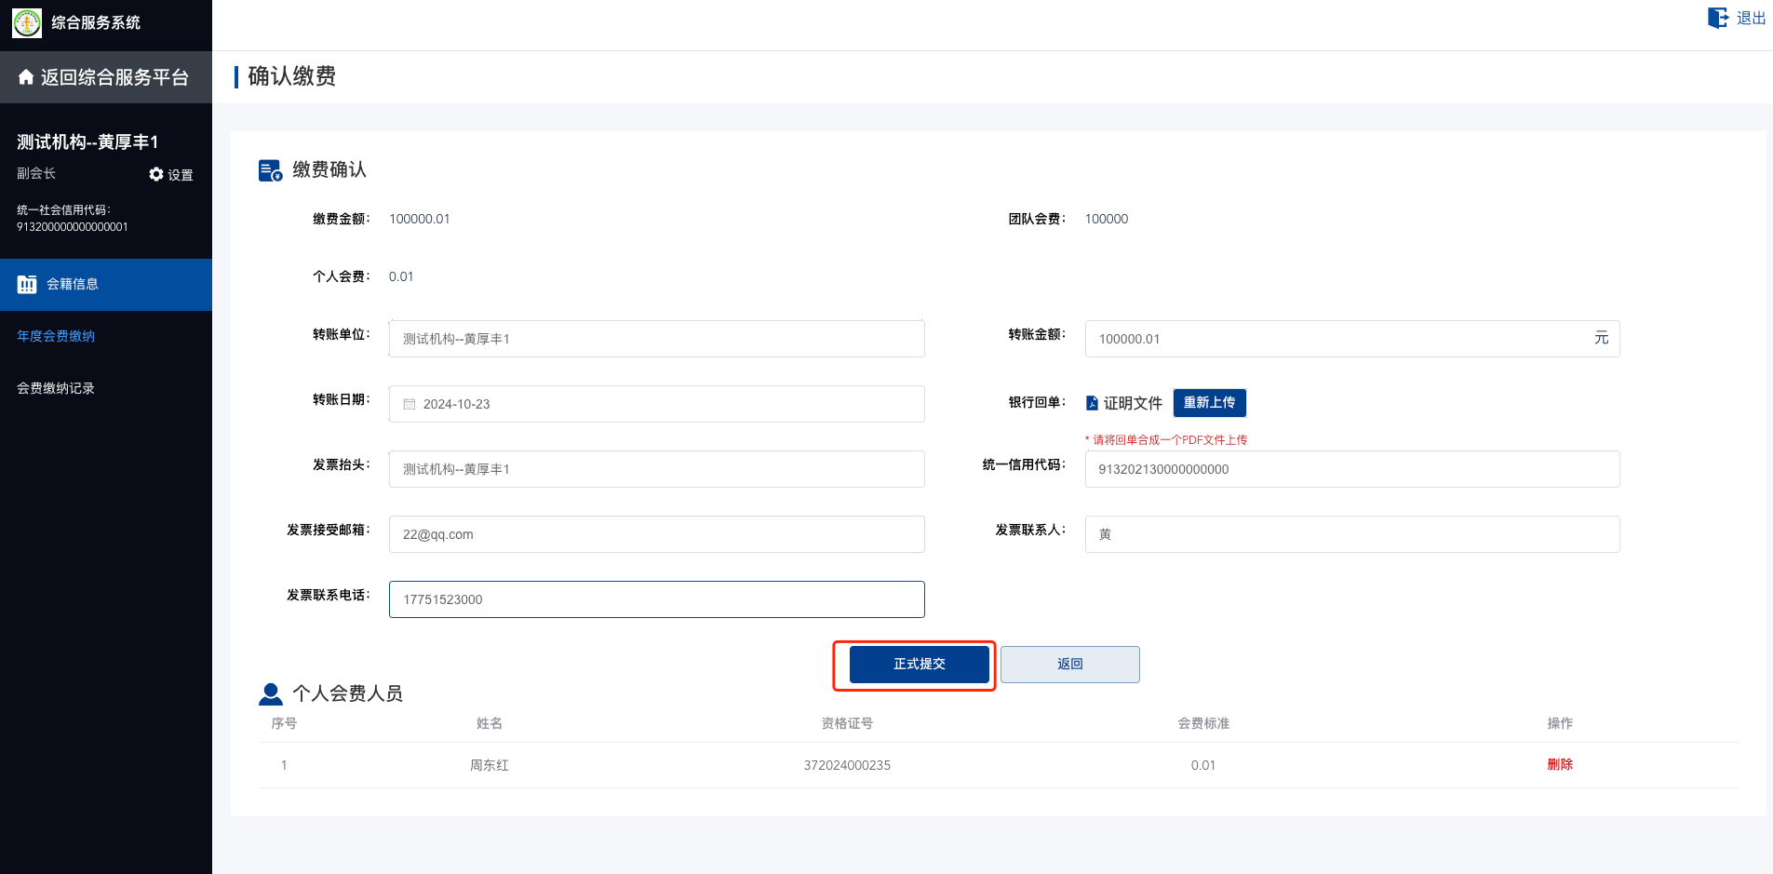

1. 等待协会财务确认缴费后，状态变为已缴费

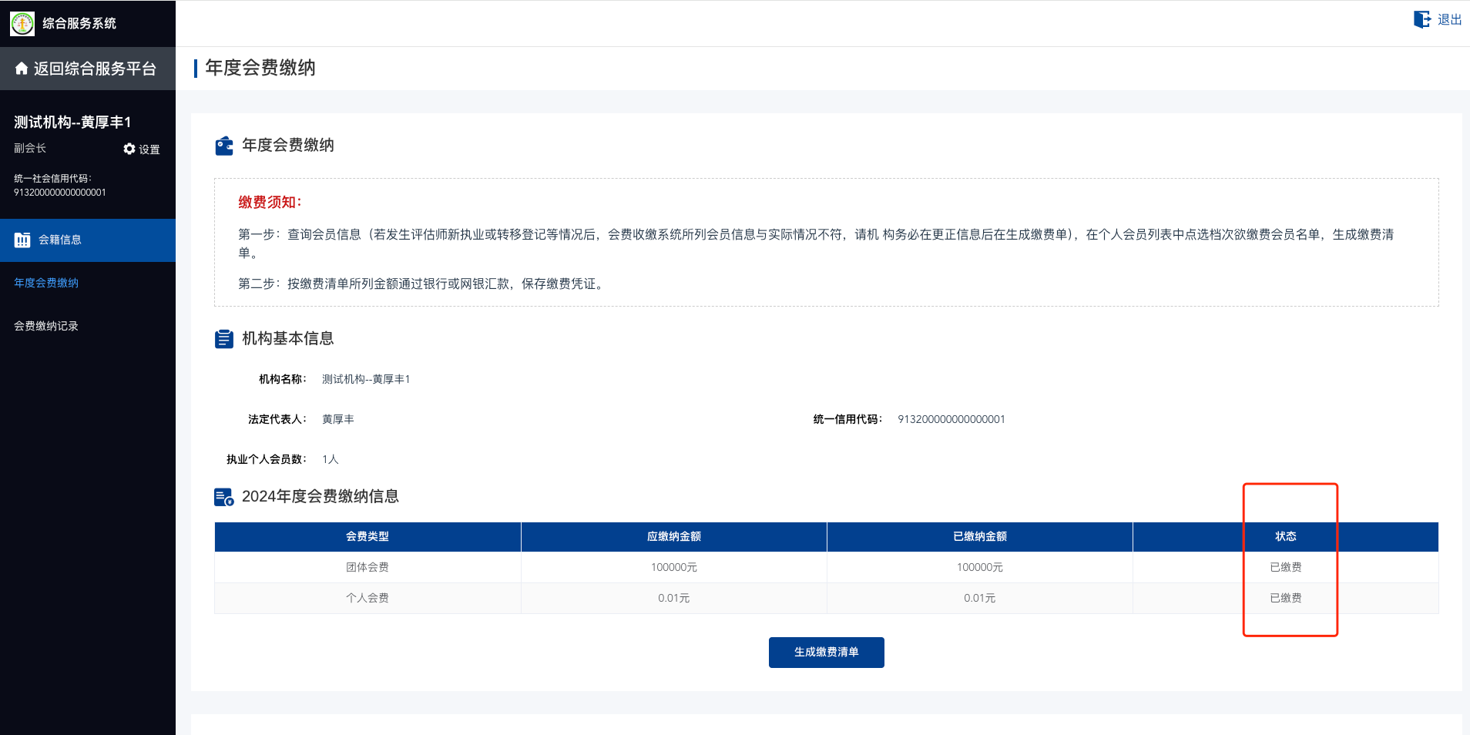

1. 会费记录里有2024年缴费记录

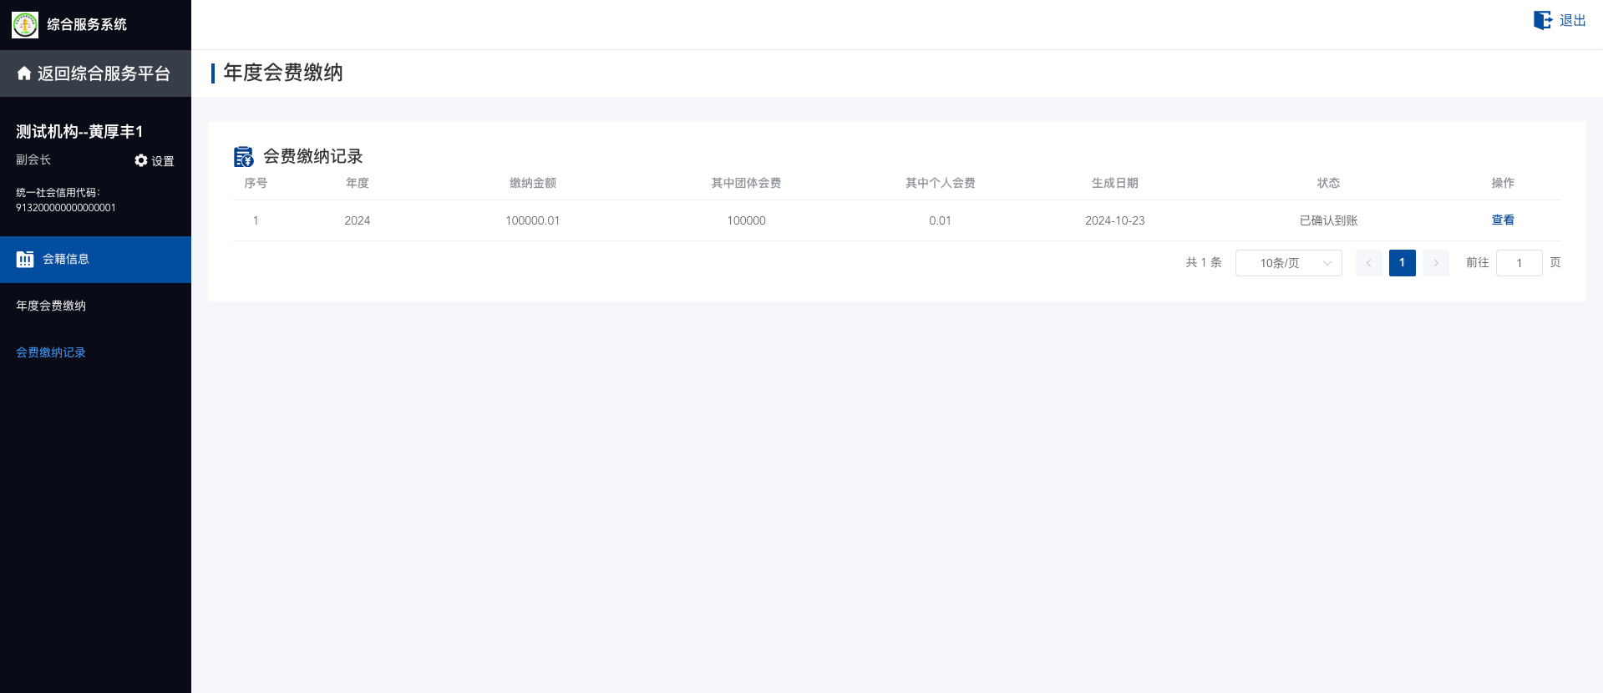

会费缴纳操作说明（个人会员操作）

1. 点击 会费管理 菜单

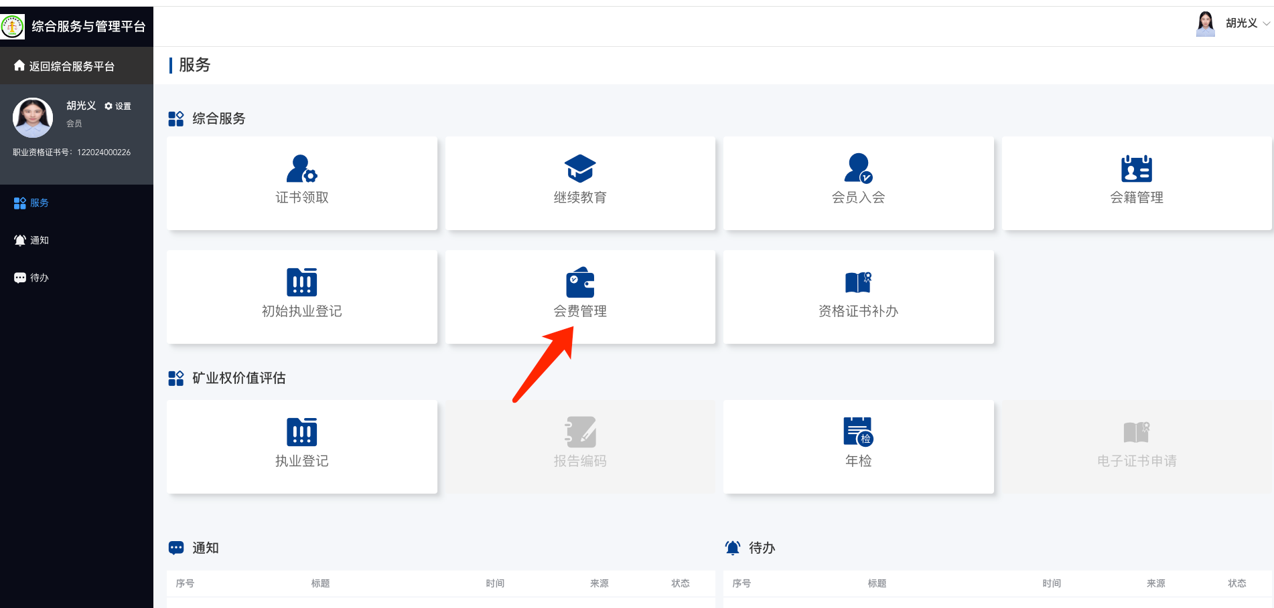

1. 支付方式分为线下支付和微信支付

线下支付：点击 确认缴费按钮

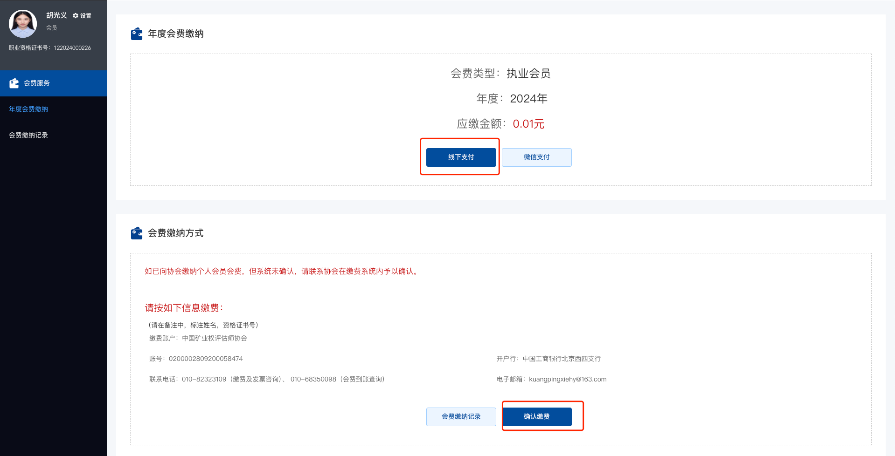

1. 填写发票信息，上传回单后点击 确认保存 按钮

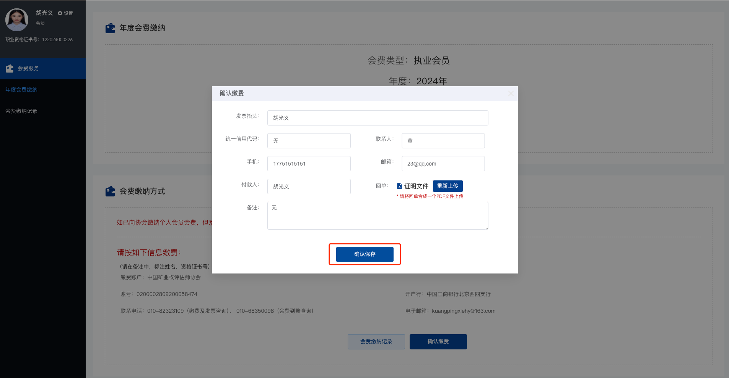

1. 待协会财务确认缴费后，缴费状态已更新

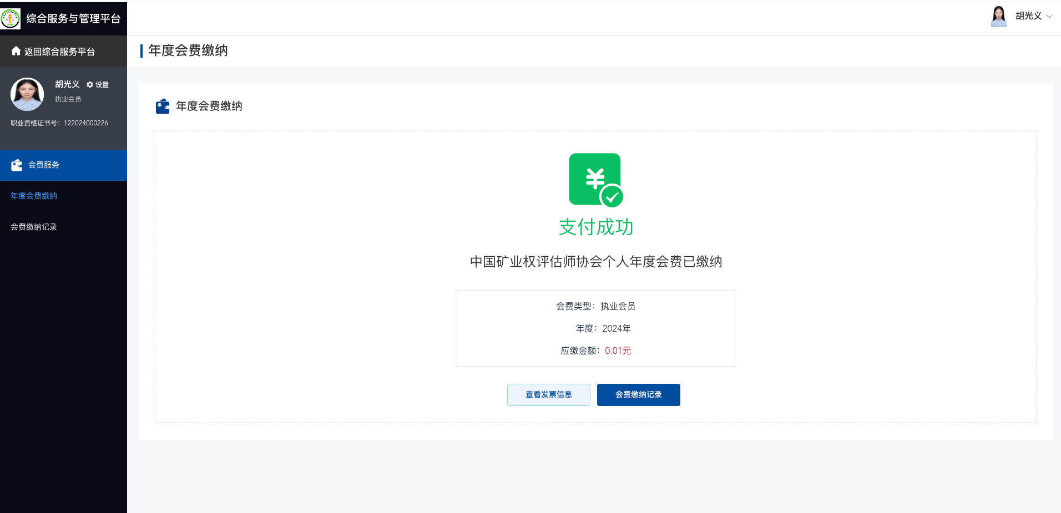

1. 会费记录处已更新

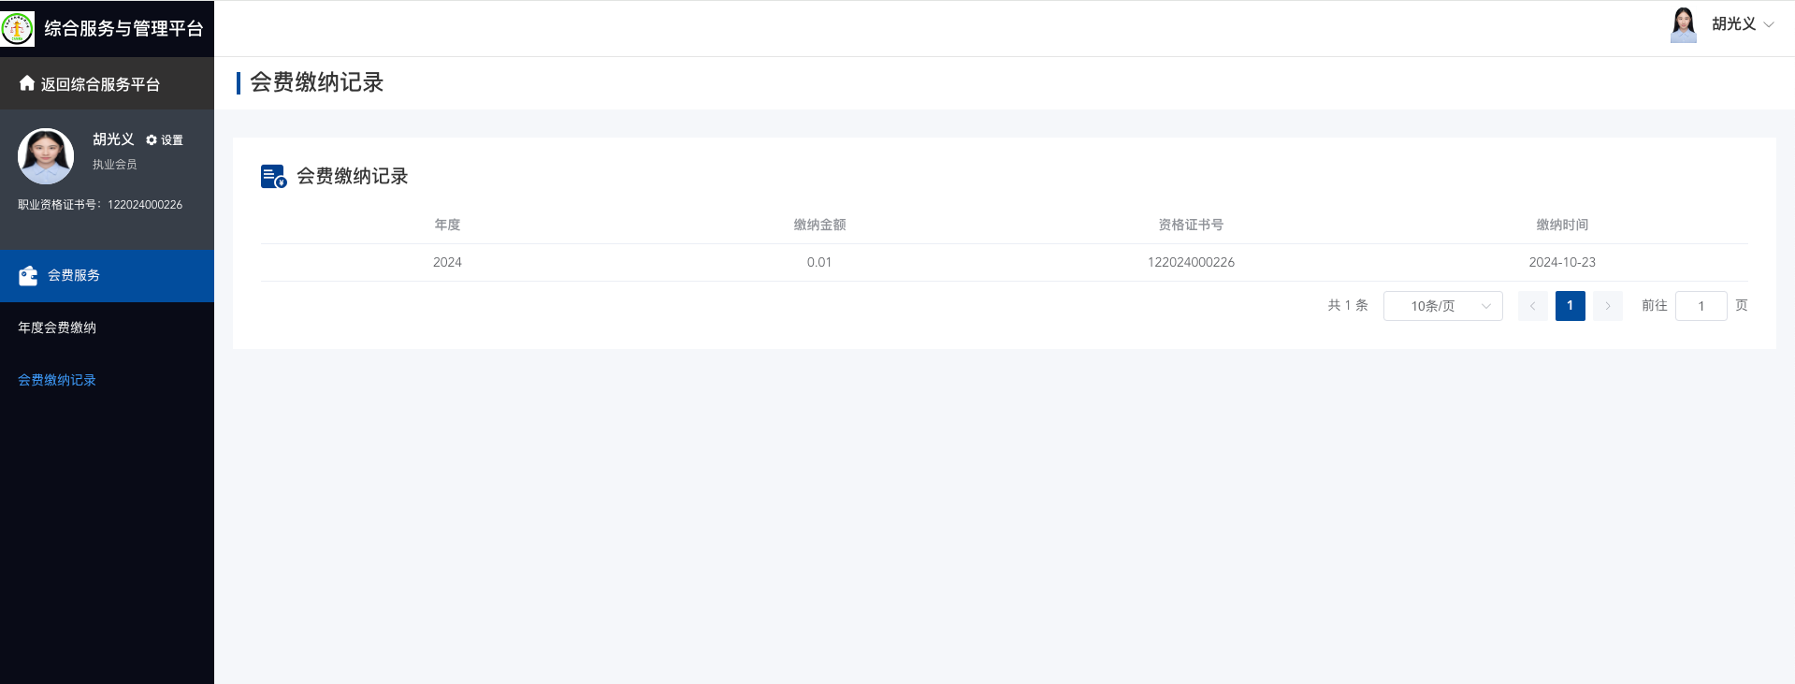

1. 微信支付：

点选微信支付，微信扫码支付会费

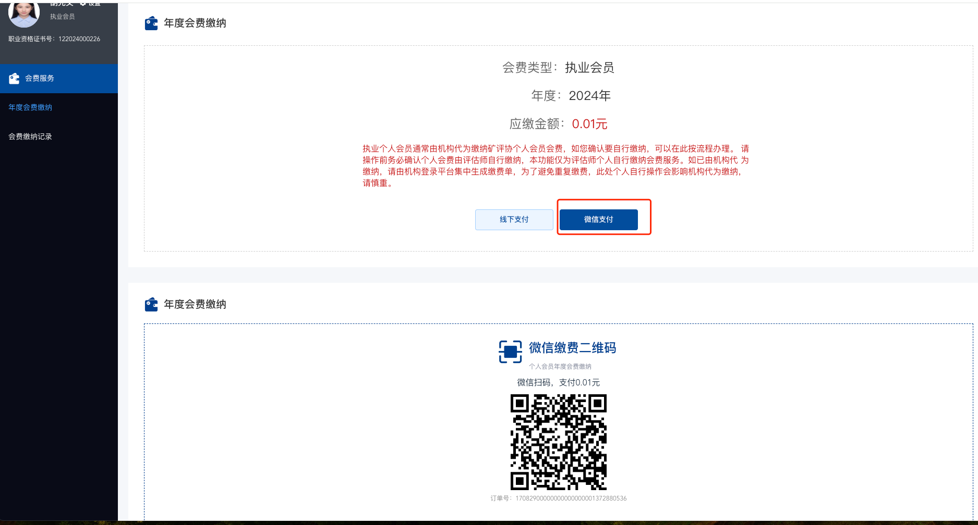

1. 微信支付完成，可填写发票信息

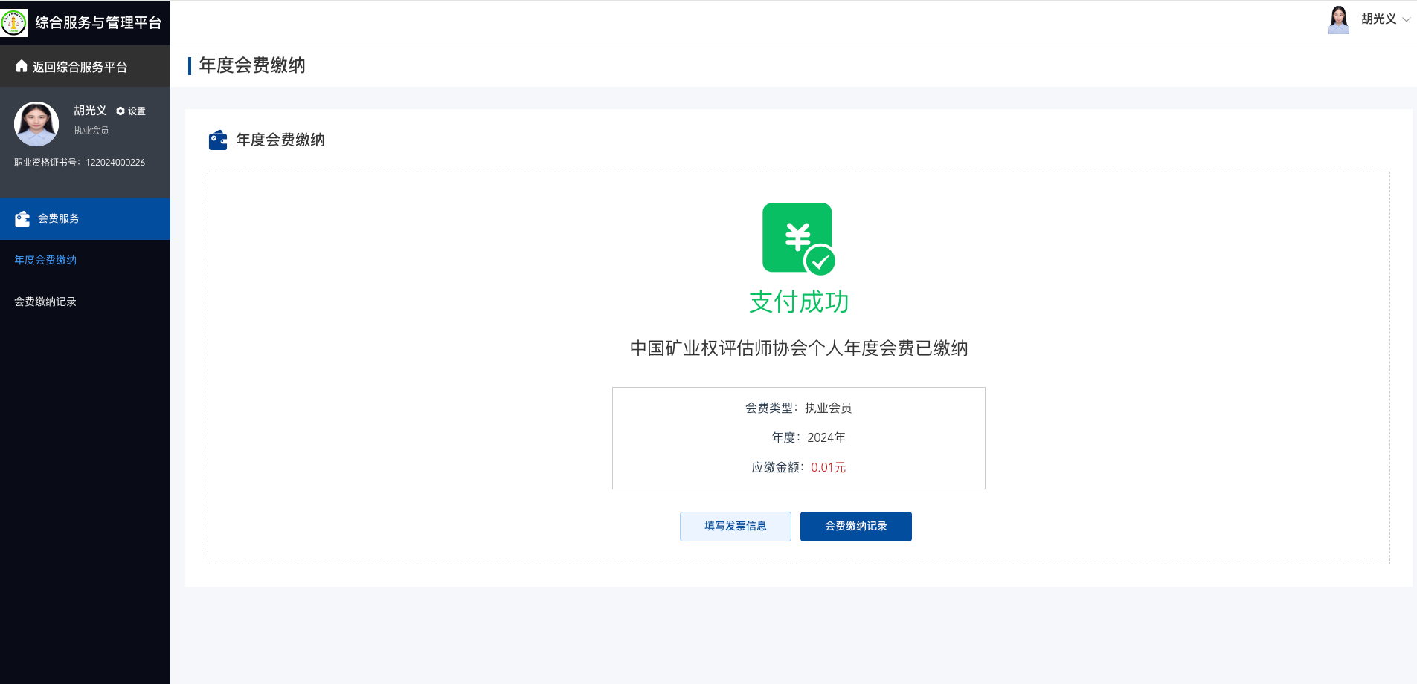

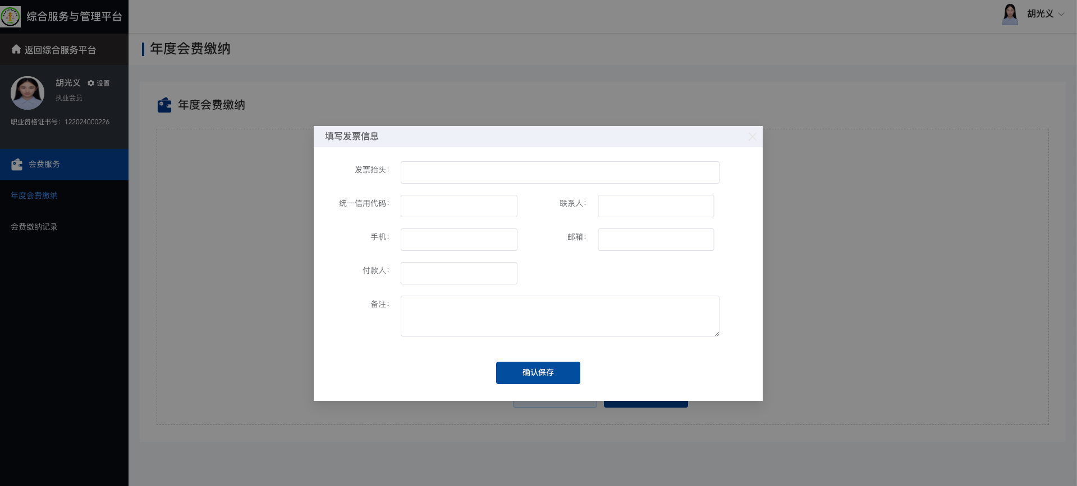

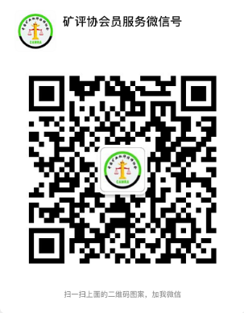

联系电话：010-68350098